 | 0°(0 рад) | 30° (π/6) | 45° (π/4) | 60° (π/3) | 90° (π/2) | 180° (π) | 270° (3π/2) | 360° (2π)
 |  |  |  |  | N/A |  | N/A
 | N/A |  |  |  |  | N/A |  | N/A
 |  |  |  |  | N/A |  | N/A
 | N/A |  |  |  |  | N/A |  | N/A

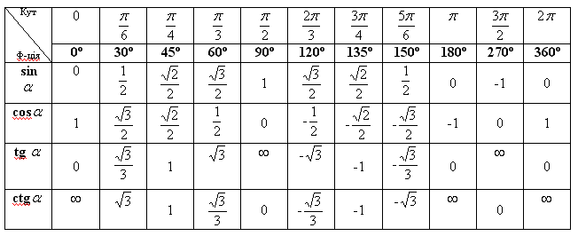

Значения тригонометрических функций нестандартных углов
 | 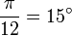 | 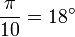 | 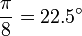 | 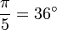 | 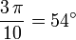 | 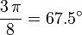 | 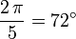
 | 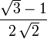 | 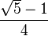 | 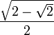 | 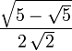 | 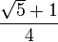 | 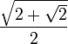 | 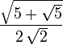
 | 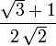
 |  | 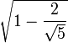 |  |  | 